МИНИСТЕРСТВО ЦИФРОВОГО РАЗВИТИЯ, СВЯЗИ И МАССОВЫХ КОММУНИКАЦИЙ РОССИЙСКОЙ ФЕДЕРАЦИИ
Ордена трудового Красного Знамени федеральное государственное бюджетное
образовательное учреждение высшего образования
«Московский технический университет связи и информатики»

Кафедра Программная инженерия

Отчет по лабораторной работе №9
6по дисциплине «Введение в информационные технологии»

Выполнил: студент группы БВТ2507
Шакифа Амро
Проверил: _________________

Москва, 2025

Лабораторная работа №9: Практическая работа с Git

Цель работы: познакомить студентов с основными возможностями системы управления версиями Git и научить их выполнять основные операции с помощью этой системы.

Задание 1: Установить Git на свой компьютер:

- Скачайте установочный пакет Git введя в командной строке команду: apt-get install git
- Запустите установочный пакет и следуйте инструкциям по установке Git на свой компьютер.

Задание 2: Создать новый репозиторий на GitHub или GitLab:

- Зайти на свой аккаунт на GitHub или GitLab.
- Нажать кнопку "Create repository" (Создать репозиторий).
- Заполнить имя репозитория, описание и выбрать опции создания (например, добавить README файл).
- Нажать "Create repository" (Создать репозиторий).
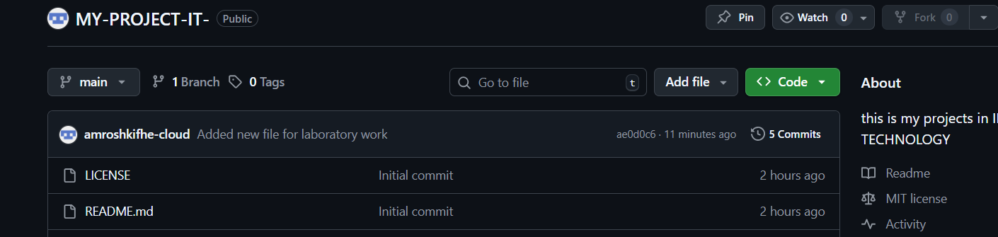

Задание 3: Клонировать репозиторий на локальный компьютер:

- Скопировать URL репозитория с GitHub или GitLab.
- Открыть командную строку (или Git Bash) на локальном компьютере.
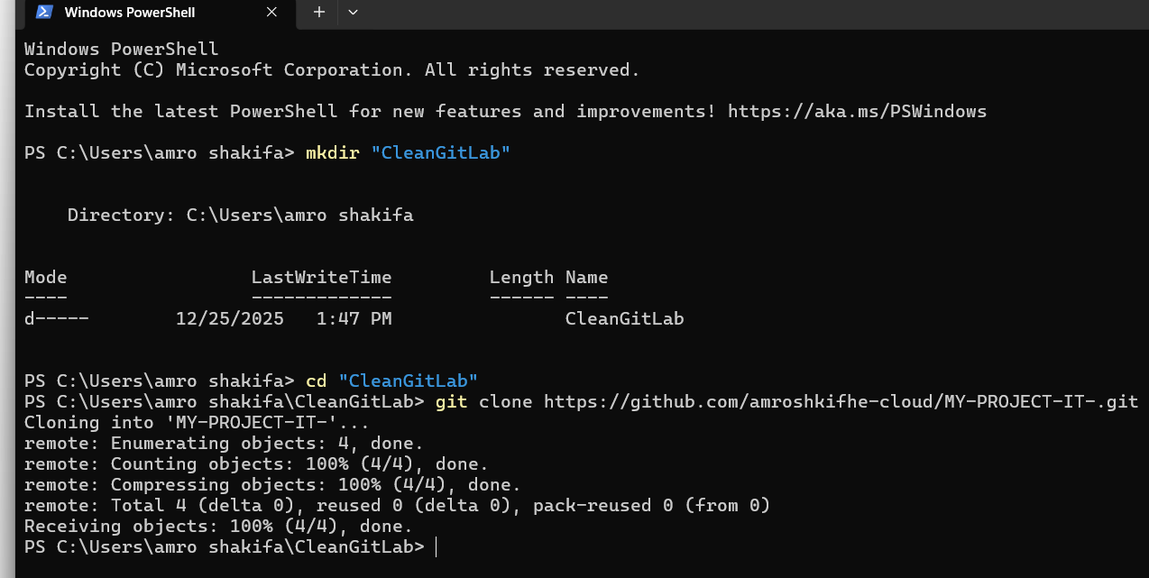
Ввести команду git clone <URL репозитория> чтобы склонировать репозиторий на локальный компьютер

Задание 4: Создать новый файл в репозитории:

- Перейти в каталог, в который был склонирован репозиторий.
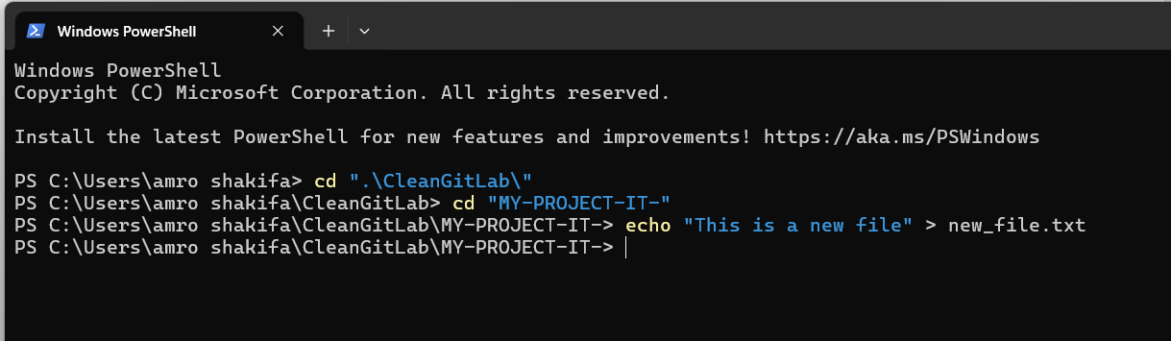
- Создать новый файл (например, touch new_file.txt для Unix-подобных систем или echo.>new_file.txt для Windows)

Задание 5: Добавить новый файл в индекс и произвести коммит изменения:

- В командной строке выполнить команду git add new_file.txt чтобы добавить файл в индекс.
- Выполнить команду git commit -m "Добавлен новый файл" чтобы закоммитить добавленный файл с комментарием "Добавлен новый файл".
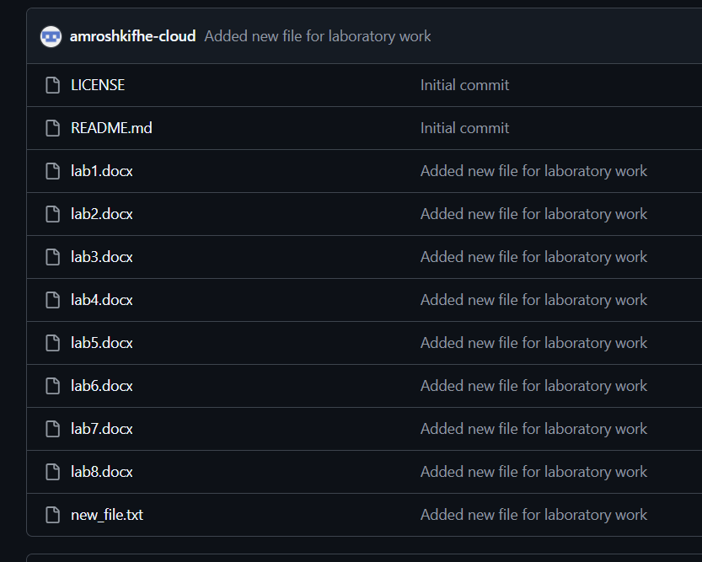

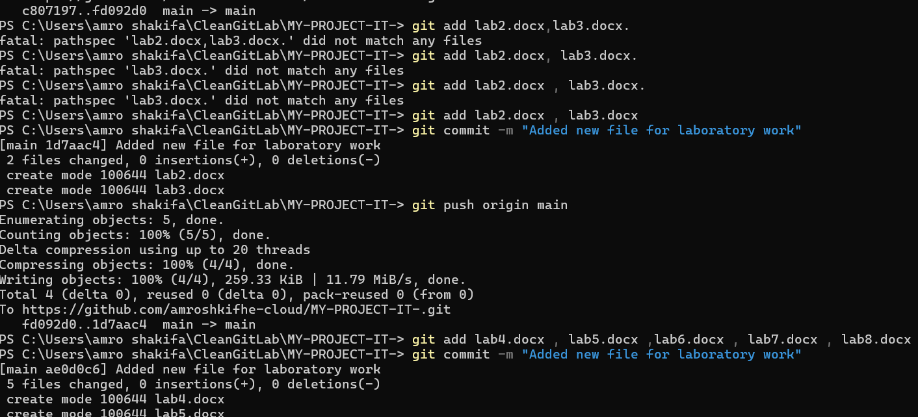

Контрольные вопросы:

1. Что такое система контроля версий и для чего она используется?
Система контроля версий (VCS) — инструмент для отслеживания изменений в файлах. Используется для сохранения истории изменений, совместной работы, отката к предыдущим версиям и управления версиями кода.
2. Основные преимущества Git перед другими системами контроля версий
Распределённость — полная копия репозитория у каждого разработчика
Скорость и производительность
Децентрализованная работа (можно работать без интернета)
Мощное ветвление и слияние
Бесплатность и открытый исходный код
Популярность (стандарт в индустрии)
3. Что такое команда "git clone" и как она используется?
git clone [URL] — создаёт локальную копию удалённого репозитория.

4. Какая команда используется для добавления файлов в индекс в Git?
git add [файл] — добавляет файл в индекс (staging area).
git add . — добавляет все изменённые файлы.
5. Как создать новую ветку в Git и что означает "ветвление"?
Создать ветку: git branch [имя] или git checkout -b [имя]
Ветвление — создание изолированной линии разработки для работы над фичей/багфиксом без влияния на основной код.
6. Что означает команда "git push"?
git push [удалённый-репозиторий] [ветка] — отправляет локальные коммиты на удалённый сервер.
Пример: git push origin main
7. Как получить изменения из удалённого репозитория?
git pull — забирает изменения и сливает с текущей веткой
git fetch + git merge — сначала получает изменения, потом сливает
8. Что такое merge (слияние) в Git?
Merge — объединение изменений из разных веток. Позволяет интегрировать работу, выполненную в отдельных ветках, в одну основную ветку.
9. Предназначение команды "git pull"
git pull = git fetch + git merge. Загружает изменения из удалённого репозитория и автоматически сливает их с текущей локальной веткой.
10. Удаление ветки из удалённого репозитория
git push [удалённый-репозиторий] --delete [ветка]

